**• Зачем слону хобот?**

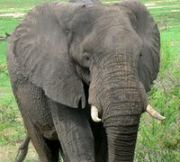

**Давным-давно на Земле обитали мамонты. Условия их существования были очень трудны и постепенно один за другим мамонты погибали, не выдержав лишений и трудностей. Их потомками стали азиатские и африканские слоны. Они являются самыми большими животными, которые живут на земле.**

**В строении тела слона предусмотрен удивительный орган – хобот, без которого он просто не смог бы существовать. Этот орган выполняет почти те же функции, что и руки у человека. Хобот – это продолжение носа и верхней губы. Он служит слону и рукой, и носом, и губой!**

**Этот орган очень силен и гибок, потому что в нем более 40 000 мышц. Поэтому хобот может применяться и в качестве оружия. Кончик хобота очень чувствителен и может ощутить даже малейшее прикосновение.**

**С помощью хобота слон кладет пищу в рот и пьет, набрав воду в хобот, он сгибает его и отправляет воду в рот. Также с помощью хобота слон может освежиться в жару, набрав им воду и выпустив себе на спину, как из душа.**

**• Почему медведь зимой впадает в спячку?**

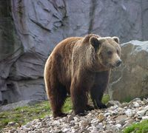**Медведь относится к тем животным, которые на зиму впадают в спячку. Происходит это от того, что медведи не делают запасов на зиму. Они в основном употребляют растительную пищу, но с приходом зимы она пропадает. За теплое время года медведи накапливают достаточный слой жира в своем теле. Когда медведи не могут найти себе достаточное количество пищи, они заползают глубоко в берлогу и засыпают до наступления тепла. В это время медведь совсем не питается, а живет за счет накопленного за лето жира.**

**Спячка не похожа на настоящий сон. Во время спячки температура тела животного снижается, дыхание замедляется, а сердце еле бьется. С наступлением весны, погода изменяется, температура воздуха становится выше, из-за этого медведи просыпаются, выползают из берлоги и начинают снова нормально питаться.**

**• Зачем кошке усы?**

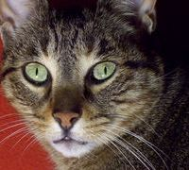**У кошек хороший слух, они могут услышать даже слабое царапание мышки и ее писк. Зрение у кошек тоже отличное, всем об этом известно. А вот для чего ей нужны усы? Оказывается, для того, чтобы получать больше информации о пространстве, чтобы лучше ориентироваться в темноте. Усы для кошки очень важны – это ее главный орган осязания. У кошки около 24 длинных чувствительных усов. Они расположены на щеках, над глазами, на верхней и нижней губе и на лапах.**

**И в охоте усы кошке просто незаменимы. Когда кошка охотится, ее усы находятся в вытянутом положении, с их помощью она фиксирует любой шорох. Поймав добычу и держа ее в зубах, с помощью усов кошка контролирует поведение жертвы, ведь видеть она ее в таком положении не может. Так же по усам можно определить и настроение кошки: если усы направлены вперед, это означает дружелюбие и любопытство, а если усы прижаты к мордочке, то кошка настроена агрессивно.**

**• Могут ли рыбы дышать на суше?**

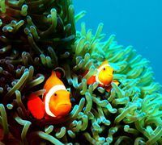**У рыб есть жабры и их организм устроен таким образом, что на суше они дышать не могут. Они могут дышать только кислородом, растворенным в воде. Если рыба останется долгое время без воды она просто погибнет.**

**Но в настоящее время существует три вида рыб, у которых есть легкие, которые могут дышать воздухом. В Австралии есть двоякодышащая рыба. Называется она австралийский рогозуб, эта рыба способна жить в стоячей воде, где маленькое содержание кислорода, потому что она может подниматься на поверхность и дышать воздухом. В Южной Америке обитает рыба лепидосирен. У нее совсем нет жабр, она дышит только легкими. А в Африке живет рыба под названьем протоптерус, которая может на некоторое время выбираться на сушу.**

**• Почему жужжат жуки?**

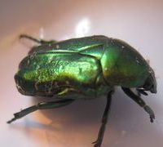**Все мы, конечно, слышали, как жуки жужжат. Но вот как и с помощью чего они это делают? Специального органа для жужжания у жуков нет. Если внимательно приглядеться и понаблюдать за жуками, то станет видно, что жужжат они только, когда летают. Их маленькие крылышки взмахивают в секунду сотни раз! Поэтому и создается этот жужжащий звук. По такому же принципу жужжат и все остальные насекомые.**

**• Как паук плетёт паутину?**

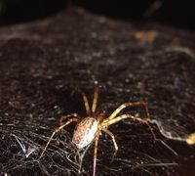**Пауков можно встретить практически везде, в любом климате, они могут жить как на суше, так и на воде, могут бегать по земле, а могут забираться на деревья. Паук – это не насекомое, как может показаться. Он относится к классу паукообразных. От насекомых пауки отличаются тем, что у них по восемь глаз, по восемь ног, их тело разделено на две части и у них нет крыльев.**

**Паук плетет свою паутину, используя шёлк. В животе у паука есть специальные железы. На конце желудка расположены вращающиеся органы, внутри них есть множество отверстий, через которые пропускается шёлк. Наружу он выходит жидким, но при контакте с воздухом мгновенно затвердевает.**

**Шёлк бывает разным и применяется для разных целей, липкий – для паутины, в которую должны попадать насекомые; прочный и не липкий шёлк – для ступенек паутины и есть специальный шёлк – для кокона.**

**И паутины, которые плетут пауки, бывают разной формы. Чаще всего это – круглая форма, но так же бывают квадратные, плоские, в форме воронки, купола, колокола. А еще бывают паутины с крышками, чтобы попавшееся насекомое не смогло выбраться.**

**• Что такое тля?**

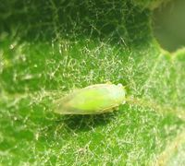**Тля это насекомое, длина тела которого составляет всего лишь 6 мм, но, не смотря на такой маленький рост, она доставляет много неприятностей растениям. Тля живёт на деревьях, как на животных блохи. Тли очень быстро размножаются. И если бы их не уничтожали природные враги, например такие, как божья коровка, то они съели бы уже почти все растения на Земле!**

**Тли живут на фруктовых деревьях, цветах и овощах, им нравятся их листья, стебли, корни. У тли очень сильный рот и хоботок, который торчит из крохотной головки. Она в буквальном смысле пьет из растения все соки, хоботком протыкая поверхность листка. После поражения тлёй растение быстро увядает и, вскоре, умирает.**

**У тли есть одна особенность, тело этих насекомых выделяет сладкую жидкость, которая называется «медвяная роса», ее очень любят пить муравьи.**

**Им на столько нравится эта жидкость, что они захватывают тлей и заботятся о них, словно фермер о коровах. Притащив на себе тлей в свой домик, муравьи начинают ухаживать за ними: снабжают их достаточным количеством листьев и цветов и всячески их оберегают. Когда муравей хочет подоить свою «коровку», он поглаживает брюшко тли своими усиками, на краю брюшка выделяются крошечные капли медвяной росы, которые муравей с удовольствием выпивает.**

**• Почему у павлина такой замечательный хвост?**

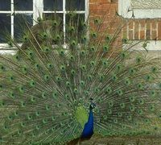**Великолепный хвост есть не у всех павлинов, а только у самцов. Павлин-самец демонстрирует его перед самкой в период ухаживания, привлекая внимание и исполняя танец, он убеждает ее, что он самый красивый. Очень многие привыкли считать, что великолепные перья являются хвостом павлина, но это не так. Перья эти относятся к нижней части туловища и спины. Хвост находится позади этих перьев и поддерживает их.**

**• Зачем лисе большой хвост?**

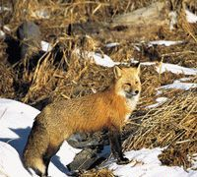**Хвост очень важен для многих животных. Животные могут использовать его в прыжках, сидении, передвижении, как руль при плавании и в полёте. Так же с помощью хвоста животные общаются между собой. Для лисы хвост имеет очень важное значение, без него бы она не выжила. Без хвоста собаки быстро бы её поймали. А хвостом она их обманывает. Поведёт хвостом вправо, а сама влево побежит, так и убегает от преследователей. Так же лиса использует свой хвост как руль, он помогает ей быстрее поворачивать. А в лютые морозы лиса с помощью хвоста согревается, свернувшись клубочком она укрывается им, словно шерстяным пледом.**

**• Почему рыбы не тонут?**

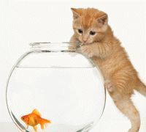**А всё дело в том, что у рыб есть плавательный пузырь, который наполнен газом, в состав которого входят кислород, азот и углекислый газ. Он не позволяет рыбам утонуть. Но такой пузырь есть не у всех рыб. Например, у акулы его нет, поэтому она всю жизнь вынуждена провести в движении, если акула заболеет или окажется раненной и не сможет двигаться, то сразу пойдет ко дну.**

**• Почему у кошки глаза светятся?**

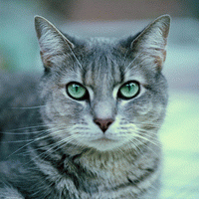**А знаете ли вы, что глаза светятся не только у кошек, но и у многих животных, которые днём спят, а ночью охотятся. У них задняя стенка глаза покрыта слоем серебристых кристалликов, того же вещества, что придаёт блеск рыбной чешуе. Из-за этого зрение у этих животных лучше и они прекрасно видят ночью. В глазах человека такого слоя почти нет.**

**Если посмотреть на кошку в темноте, то можно увидеть, что глаза её светятся, но на самом деле они не светятся, а лишь отражают свет, который в них попадает. Если посадить кошку в комнату без окон, то в полной темноте её глаза светиться не будут, потому что нечего будет отражать.**

**• Зачем собака высовывает язык?**

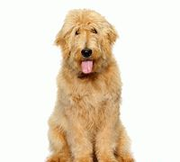**Когда становится жарко, человек избавляется от лишнего тепла с помощью выделения пота через потовые железы. У собаки потовые железы находятся только на носу и подошвах. Поэтому охлаждению тела у собак помогает испарение слюны с поверхности языка и глотки. Оно остужает собаку. Чем животному жарче, тем чаще оно дышит, широко раскрыв пасть.**